温州市中医院一批设备采购项目遴选文件
一、项目概况
项目名称：温州市中医院一批设备采购
采购方式：院内公开遴选（非政府采购）
二、项目内容及要求
序号 | 产品名称 | 年预估量 | 单位 | 技术参数 | 最高限价 | 参考图片 | 建议品牌
1 | 抢救车 | 1 | 辆 | 1、外形尺寸：≥800(L)*600(W)*1200(H)mm；  2、工作台面：≥600(L)*400(W)*1000(H)mm，承重≥8KG；车体台面为凹形不锈钢台面；  3、车体主体：采用钢塑件材质，提供整车符合GB/T3325-2017《金属家具通用技术条件》标准检测报告；  4、抽屉配置：材质为高强度工程塑料及铝型材，抽屉面板内带有双侧面锁扣板，抽屉两侧面带有双锁舌锁定结构；第一、二层抽屉高度≥70mm，内配有横3竖5插片；第三、四抽屉高度≥150mm，内配有4个竖活动插片；第五层高度≥220mm，内配有4个竖活动插片；车体上方配有一次性锁；  5、侧面配置：车体一侧上方配有两个工程塑料扶手，下方配有氧气瓶支架；另一侧上方配有2只锐器盒及配套固定支架，下方配有两个不同规格的白色污染盒；  6、后侧配置：车体后侧配有伸缩输液架、抢救板、电源插座、电线绕架及右后上部宽度可调节式除颤器放置台；  7、脚轮配置：车体底部配有四只聚胺脂脚轮，其中有两只带刹，超静音，防卷发；  8、防护配置: 车体两侧安装有软护角； | 9000元/辆 | 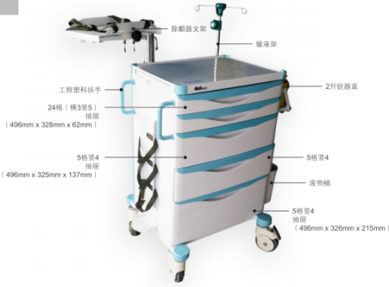 | 杭州栋方、  南京天奥
2 | 不锈钢Ⅰ型治疗车 | 5 | 辆 | 1、规格：450*350*850mm；  2、整车采用304不锈钢材质，面板厚度≥1.0mm；  3、车体分上下两层台面，三面不锈钢围栏，上层带抽屉；  4、配四只静音脚轮，两只带刹。 | 780元/辆 | 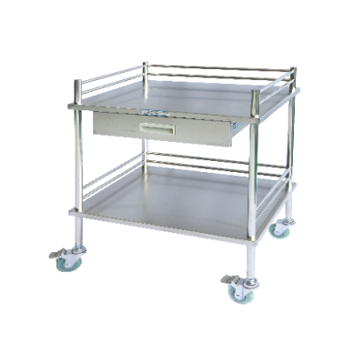 | 杭州栋方、  南京天奥
2 | 不锈钢Ⅰ型治疗车 | 15 | 辆 | 1、规格：600*450*850mm；  2、整车采用304不锈钢材质，面板厚度≥1.0mm；  3、车体分上下两层台面，三面不锈钢围栏，上层带抽屉；  4、配四只静音脚轮，两只带刹。 | 950元/辆 |  | 杭州栋方、  南京天奥
2 | 不锈钢Ⅰ型治疗车 | 5 | 辆 | 1、规格：690*450*850mm；  2、整车采用304不锈钢材质，面板厚度≥1.0mm；  3、车体分上下两层台面，三面不锈钢围栏，上层带抽屉；  4、配四只静音脚轮，两只带刹。 | 1250元/辆 |  | 杭州栋方、  南京天奥
2 | 不锈钢Ⅰ型治疗车 | 1 | 辆 | 1、规格：800*500*900mm；  2、整车采用304不锈钢材质，面板厚度≥1.0mm；  3、车体分上下两层台面，三面不锈钢围栏，上层带抽屉；  4、配四只静音脚轮，两只带刹。 | 1150元/辆 |  | 杭州栋方、  南京天奥
2 | 不锈钢Ⅰ型治疗车 | 15 | 辆 | 1、规格：450*350*750mm；  2、整车采用304不锈钢材质，面板厚度≥1.0mm；  3、车体分上下两层台面，三面不锈钢围栏，上层带抽屉；  4、配四只静音脚轮，两只带刹。 | 750元/辆 |  | 杭州栋方、  南京天奥
2 | 不锈钢Ⅰ型治疗车 | 4 | 辆 | 1、规格：580*400*850mm；  2、整车采用304不锈钢材质，面板厚度≥1.0mm；  3、车体分上下两层台面，三面不锈钢围栏，上层带抽屉；  4、配四只静音脚轮，两只带刹。 | 920元/辆 |  | 杭州栋方、  南京天奥
3 | 不锈钢Ⅱ型治疗车 | 2 | 辆 | 1、规格：850*500*900mm；  2、整车采用304不锈钢材质，面板厚度≥1.0mm；  3、车体分上下两层台面，两侧车脚圆管弯制，三面不锈钢围栏，上层带抽屉；  4、配四只静音脚轮，两只带刹。 | 1450元/辆 | 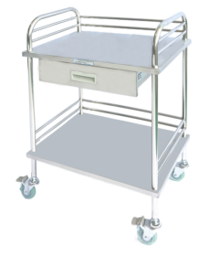 | 杭州栋方、  南京天奥
4 | 不锈钢心电仪器车 | 2 | 辆 | 1、规格：500*400*800mm；  2、整车采用304不锈钢材质，面板厚度≥1.0mm；  3、车体分上下两层台面，三面不锈钢围栏，上层带抽屉；  4、配四只静音脚轮，两只带刹。 | 950元/辆 | 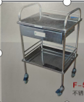 | 杭州栋方、  南京天奥
5 | 不锈钢双层治疗车 | 2 | 辆 | 1、规格：850*500*900mm；  2、整车采用304不锈钢材质，面板厚度≥1.0mm；  3、车体分上下两层台面，三面不锈钢围栏；  4、配四只静音脚轮，两只带刹。 | 1000元/辆 | 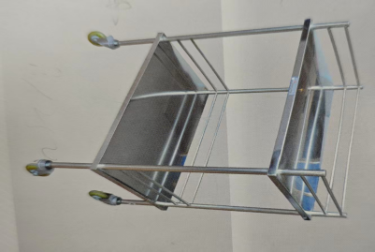 | 杭州栋方、  南京天奥
5 | 不锈钢双层治疗车 | 1 | 辆 | 1、规格：690*450*850mm；  2、整车采用304不锈钢材质，面板厚度≥1.0mm；  3、车体分上下两层台面，三面不锈钢围栏；  4、配四只静音脚轮，两只带刹。 | 1250元/辆 |  | 杭州栋方、  南京天奥
6 | 不锈钢三层器械车 | 2 | 辆 | 1、规格：700*450*1000mm；  2、整车采用304不锈钢材质，外观喷塑，上层配置两只抽屉，台面均有三面不锈钢围栏；  3、配四只耐磨静音脚轮，两只带刹。 | 1950元/辆 | 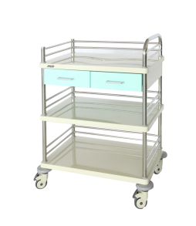 | 杭州栋方、  南京天奥
7 | 不锈钢三层推车 | 3 | 辆 | 1、规格：950*450*1000mm  2、整车采用304不锈钢材质，面板厚度≥1.0mm；  3、整车三层，三面不锈钢围栏；  4、配四只静音脚轮，两只带刹。 | 1950元/辆 | 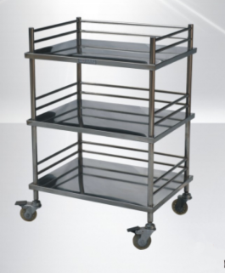 | 杭州栋方、  南京天奥
8 | 红外线治疗仪 | 5 | 台 | 1、波长范围：0.6um~2.5um；  2、额定功率：100VA(伏安)  3、红外线灯泡使用寿命：≥300h（小时）；  4、定时器范围：机械定时，0min ~60min（分钟），精度误差≤10%；  5、电源电压：a.c.220V；  6、电源频率：50Hz;  7、灯头仰角：90度调节  8、环境温度范围：5℃~40℃；  9、可折叠不锈钢底座  10、运行模式：连续运行的非接触式设备 | 290元/台 | 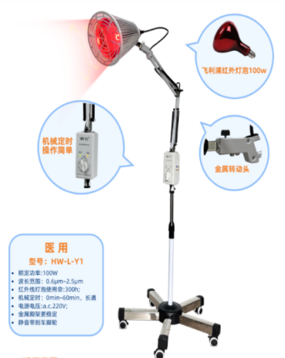 | 重庆国人、  重庆华伦
9 | 红外热辐射理疗灯 | 5 | 台 | 1.电源：AC220V，频率：50Hz  2.输入功率：400W，灯头功率：400W  3.灯头的红外线峰值波长范围：2～10μm  4.定时器时控设定范围：0-60min±10%  5.灯头使用寿命：≥500h  6.熔断器规格：Φ5×20 ，F4AL250V | 720元/台 | 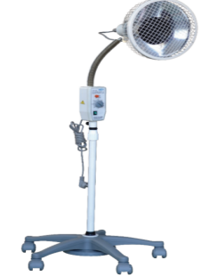 | 上海跃进
10 | 医疗用喷气气垫 | 40 | 张 | 1、气泵尺寸：≤300mm（长）x 200mm（宽）x 180mm（高）  2、外包装尺寸：≤350mm（长）x 240mm（宽）x 400mm（高）。  3、气垫充气尺寸：≥1800mm（长）x 750mm（宽）x 70mm（高）  1、额定电压与频率：交流220V，频率50Hz。  2、额定功率：不超过10VA，  3、在2.7±0.2kPa气压条件下，输出流量应不小于9L/min。  4、在1±0.2kPa气压条件下，流量应不超过6L/min。  5、在工作载荷下连续放置24小时，压力降应不超过初始压力的5%。  6、最大工作载荷下，气垫内部压力应不低于3kPa。  7、设备应能承受不小于150Kg的工作载荷，确保使用安全。  8、符合II类安全标准，确保设备使用安全。  9、应用部分应具备B型防电击保护，防止用户触电。  10、设备应支持连续运行，满足长时间医疗使用需求。  11、对进液的防护程度应达到普通型设备标准。 | 750元/张 | 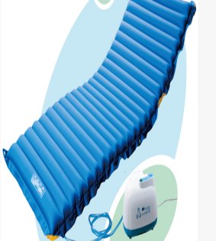 | 上海三和
11 | 脉冲针灸治疗仪 | 50 | 台 | 1、主机尺寸：建议≤300mm（长）×200mm（宽）×180mm（高）  2、整机重量：建议≤5kg（含电池）  3、频率范围：0.5Hz-100Hz连续可调（误差±10%）  4、脉冲宽度：0.35ms-0.65ms（标称值0.5ms±0.15ms）  5、输出幅度：250Ω负载下8V-12V（标称10V±20%）  6、最大输出电流：≤10mA（有效值，250Ω负载）  7、波形模式：连续波、疏密波、间歇波、三角波、锯齿波（共五种波形）  8、定时治疗功能（0-60分钟可调，误差±10%）  9、具有输出开路/短路保护、开机自检与安全锁定等功能  10、操作状态可视化显示 | 460元/台 | 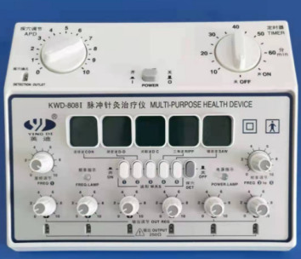 | 常州英迪、 上海华谊
12 | 特定电磁波治疗器 | 15 | 台 | 1、寿命指标：≥800小时（按连续工作计算）  2、波谱范围：2μm-25μm（覆盖远红外至中红外波段）  3、发光效率：≥90%（能量转换率）  4、红光模块：波长620-670nm，功率密度≥5mW/cm²  5、照射面积：≥300cm²（20cm直径圆形区域）  6、头架调节：垂直旋转：±180°（含360°锁定装置）；水平调节：上肢段≥120°，下肢段≥90°  7、定时范围：0-60分钟（误差±1%）  8、表面温度：40-60℃可调（传感器精度±1℃）  9、双模式控制：时间/温度联动保护  10、升降机构：液压阻尼调节（负载能力≥15kg）  11、移动系统：四轮万向机构（承载≥100kg）  12、倾倒保护：角度≥30°自动断电  13、防护等级：IPX4（防溅水设计）  14、输入电压：100-240VAC（50/60Hz自适应）  15、功率消耗：≤80VA（含红光模块）  16、绝缘等级：II类设备（双重绝缘）  17、辐射限值：≤5μT（治疗头表面5cm处） | 460元/台 | 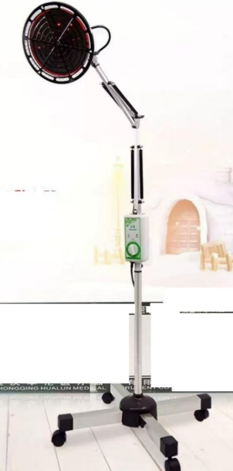 | 重庆华伦 、  重庆国人
注：▲1、如投标人报价超过最高限价则按无效标处理。

▲2、上述产品如有规定建议品牌，投标人需自行选择其中一个建议品牌进行投标，且投标仅限于上方表格中的建议品牌。

3、上方表格中数量为年估算数量，中标人在履行服务合同后，招标人将以实际采购量进行合同结算。
三、主要商务要求
1、安装验收：
（1）安装地点：医院指定科室；
（2）安装完成时间：合同签订后15日内交货并完成安装验收交付甲方使用；
（3）安装标准：符合我国国家有关技术规范和技术标准；
（4）验收标准：符合我国国家有关技术规范和技术标准。
（5）安装、验收合格前所产生的一切费用（包括卸货、搬运、必要时的安全性能检测费等）由供方负责提供。
2、免费保修：设备验收合格后保修≥2年，期间免一切维修费用
3、厂家承诺过保后先维修再付款
4、操作手册、维修手册：提供操作手册、维修手册各一套
5、培训：提供临床应用操作培训,并提供临床资料(培训ppt等)
6、设备所涉及软件终身免费升级
7、付款方式:按每次实际采购产品的数量*中标单价结算，每次货物交付完毕并经最终验收合格后，乙方向甲方开具发票，甲方在收到发票后三个月内向乙方支付价款。
8、投标商提供的设备必须在距到货当日10个月内生产
9、合同签订方式：按照每次实际供货产品、数量分次签订。
10、服务期：3年，自合同签订之日起计。合作期内如因政策变更，导致合同无法履行，则合同自行终止，双方互不承担责任。

四、定标办法
1、确定中标候选人
1.1由评标委员会确定中标候选人。
1.2评标委员会依据法律、法规及遴选文件有关规定按评审后得分（即技术分与商务分之和）由高到低顺序排序，得分前二名的遴选申请人确定为该项目的第一和第二中标候选人（得分相同遴选报价低的排序第一；得分且遴选报价相同的，技术指标优的排序第一）向采购人推荐。
2、确定中标人
2.1采购人按照评标报告中推荐的中标候选供应商顺序确定中标人；也可以事先授权评标委员会按照推荐的中标候选供应商顺序直接确定中标人。中标候选人并列的，采取随机抽取的方式确定。
2.2如中标人放弃中标、或未能在规定时间内与采购单位签订合同的；或者经质疑，采购人审查后，确因排名第一的候选人在本次采购活动中存在违法违规行为或其他原因使质疑成立的，采购人可以视情况直接确定排名第二的候选人为中标人或重新组织遴选。
3、中标人确定后，采购人将在温州市中医院官网公告中标结果，采购人向中标人发出中标通知书。

五、评分细则
1、商务技术分（0-70分）
序号 | 评定项目 | 分值 | 评分细则
1 | 对应于招标文件设备技术规格及配置的偏离度 | 30 | 与招标文件中货物技术规格及配置、商务要求对比，一项指标负偏离扣1分，扣完为止。
2 | 投标设备配套的合理性 | 8 | 评委对投标设备配套的合理性、功能实现程度进行评价：  - 投标设备配套合理、功能实现程度高的，得6-8分；  - 配套较合理、功能实现程度较高的，得3-5分；  - 配套合理性一般、不能完全达到临床要求功能的，得0-2分。
3 | 投标设备技术指标的先进性 | 2 | 评委对投标设备技术指标的先进性进行评价：  技术指标高于招标要求且具有较高临床使用价值的，每项得1分；最高得2分。
4 | 投标机型的档次 | 11 | - 投标机型在产品系列中属高档产品的，得8-11分；  - 属中等档次产品的，得4-7分；  - 属低档产品的，得0-3分。
5 | 运行成本 | 3 | 包括保修价格、售后服务方案、年运行费用和消耗品或易耗品价格等综合运行成本进行评价。
6 | 保修服务 | 2 | 设备保修期超过招标文件要求的，每增加1年加1分，增加部分不足1年的不计分，最高得2分。
7 | 投标产品总体质量性能 | 8 | 投标产品在临床上的使用情况、稳定性、故障率等总体质量性能综合评价。  A档：6-8分；B档：3-5分；C档：0-2分
8 | 市场占有率 | 3 | 提供2023年1月1日起至今与最终用户签订的投标机型合同复印件，每份有效合同得1分，最多3分。（与同一采购人签订的多份合同或协议视为一个业绩）
9 | 制造商或代理商的售后服务和维修能力 | 3 | 制造商或代理商的售后服务和维修能力，服务响应速度、服务人员水平、备品备件配置等综合评价。（0-3分）

2、价格分（0-30分）
价格分采用低价优先法计算，即满足招标文件要求且投标报价最低的投标报价为评标基准价，其得分为满分30分。其他投标人的价格分按照下列公式计算：
价格分=（评标基准价/投标报价）×30%×100

报价一览表

序号 | 设备名称 | 品牌 | 型号 | 单价报价（人民币元） | 质保期
1 | 抢救车 |  |  | 大写：
 |  |  |  | 小写：
2 | 不锈钢Ⅰ型治疗车 |  |  | 大写：
 |  |  |  | 小写：
2 | 不锈钢Ⅰ型治疗车 |  |  | 大写：
 |  |  |  | 小写：
2 | 不锈钢Ⅰ型治疗车 |  |  | 大写：
 |  |  |  | 小写：
2 | 不锈钢Ⅰ型治疗车 |  |  | 大写：
 |  |  |  | 小写：
2 | 不锈钢Ⅰ型治疗车 |  |  | 大写：
 |  |  |  | 小写：
2 | 不锈钢Ⅰ型治疗车 |  |  | 大写：
 |  |  |  | 小写：
3 | 不锈钢Ⅱ型治疗车 |  |  | 大写：
 |  |  |  | 小写：
4 | 不锈钢心电仪器车 |  |  | 大写：
 |  |  |  | 小写：
5 | 不锈钢双层治疗车 |  |  | 大写：
 |  |  |  | 小写：
5 | 不锈钢双层治疗车 |  |  | 大写：
 |  |  |  | 小写：
6 | 不锈钢三层器械车 |  |  | 大写：
 |  |  |  | 小写：
7 | 不锈钢三层推车 |  |  | 大写：
 |  |  |  | 小写：
8 | 红外线治疗仪 |  |  | 大写：
 |  |  |  | 小写：
9 | 红外热辐射理疗灯 |  |  | 大写：
 |  |  |  | 小写：
10 | 医疗用喷气气垫 |  |  | 大写：
 |  |  |  | 小写：
11 | 脉冲针灸治疗仪 |  |  | 大写：
 |  |  |  | 小写：
12 | 特定电磁波治疗器 |  |  | 大写：
 |  |  |  | 小写：
合计 |  |  |  | 大写：
 |  |  |  | 小写：
说明：不提供此表格将被视为没有实质性响应遴选文件。

六、设备配置清单
序号 | 品牌 | 产品名称 | 规格型号 | 数量 | 金额（元） | 备注
1
2
3
4
5
6
7
8
9
10
11
12
13
14

